Guía de instalación

(Herramienta de autor para OpenMark)

Descripción 3

Requisitos previos 4

Entornos 5

Aplicación Web de la herramienta de autor para OpenMark (GEPEQ) 7

Base de datos de la herramienta de autor para OpenMark (gepeq) 9

Aplicación Web ‘OpenMark Developer’ (om-dev) 11

Entorno de previsualización para OpenMark 13

Aplicación Web ‘OpenMark Test Navigator’ (om-tn) 13

Aplicación Web ‘OpenMark Question Engine’ (om-qe) 16

Puesta en marcha del entorno de previsualización para OpenMark 17

Prueba de integración del entorno de previsualización con la Herramienta de autor para Openmark 19

Entorno de publicación para OpenMark 20

Aplicación Web ‘OpenMark Test Navigator’ (om-tn-pro) 20

Aplicación Web ‘OpenMark Question Engine’ (om-qe-pro) 23

Puesta en marcha del entorno de publicación para OpenMark 24

Prueba de integración del entorno de publicación con la Herramienta de autor para Openmark 26

Encriptación 27

Generación de las claves pública y privada de encriptación 28

Encriptación de propiedades 29

Propiedades que admiten encriptación 30

Herramienta de autor para OpenMark (GEPEQ) 30

‘OpenMark Test Navigator’ (om-tn, om-tn-pro) 30

Desencriptación de propiedades 31

Encriptación de los argumentos de los servicios Web de las aplicaciones ‘OpenMark Test Navigator’ 32

# Descripción

La herramienta de autor para OpenMark es una aplicación Web para generar preguntas y pruebas (formadas por preguntas) que pueden ser ejecutadas en OpenMark.

OpenMark es por otro lado un sistema de tests capaz de ejecutar preguntas y pruebas.

A nivel técnico OpenMark no facilita la labor de crear preguntas a un usuario sin ciertos conocimientos de programación, y es por ese motivo por el que se ha desarrollado la herramienta de autor.

Los objetivos de la herramienta de autor son:

* Principalmente que un usuario con conocimientos básicos de informática pueda crear y modificar fácilmente preguntas y pruebas para OpenMark.
* Que la aplicación procure informar al usuario de los campos que no ha rellenado correctamente y le explique el motivo para que le resulte sencillo corregirlo.
* Que sea posible ejecutar esas preguntas y pruebas en un entorno de prueba para comprobar que se visualizan y funcionan conforme a lo esperado.
* Que permita almacenar recursos multimedia que puedan ser usados con esas preguntas.
* Que tanto preguntas, pruebas como recursos se puedan organizar de una forma ordenada de forma que sea fácil localizarlas.
* Que sea posible que un usuario tenga sus preguntas, pruebas y recursos privados, de forma que solo pueda acceder a ellos dicho usuario (o alguien con permisos de administración suficiente) y al mismo tiempo tenga alguna forma de hacer accesible al resto de usuarios otras de sus preguntas, pruebas y recursos.

# Requisitos previos

Antes de proceder a la instalación de los diferentes entornos requeridos por la herramienta de autor para OpenMark necesitara disponer del siguiente software instalado en el sistema:

* Java (JDK 6 o superior)
* Servidor web Apache Tomcat (se recomienda la versión 6)
* Apache ANT 1.7.0 o superior
* Servidor de base de datos PostgreSQL
* Fuentes de letra ‘Verdana’ y ‘Times New Roman’ instaladas en el sistema, con todas sus variantes.

# Entornos

La herramienta de autor para OpenMark requiere que se instalen los siguientes entornos para funcionar:

* **Aplicación Web de la *herramienta de autor para OpenMark* (*GEPEQ*)**: Es la aplicación principal Java usada para generar preguntas y pruebas para OpenMark. Debe instalarse en un servidor Apache Tomcat.
* **Base de datos de la *herramienta de autor para OpenMark* (*gepeq*)**: Es la base de datos usada por la herramienta de autor para OpenMark. De momento solo se soporta con PostgreSQL.
* **Aplicación Web *‘OpenMark Developer’* (*om-dev*)**: Está aplicación Web forma parte de OpenMark y se usa para compilar las preguntas y generar los archivos jar requeridos para su ejecución. También permite ejecutar preguntas, pero esta funcionalidad no está correctamente soportada en entornos multiusuario, por lo que se ha descartado usar esta funcionalidad para la previsualización de preguntas desde la herramienta de autor para OpenMark. Se usa una implementación especial del servlet de OpenMark (*om.devservlet.uned.DevServlet*) que tiene implementadas algunas operaciones y servicios web especiales usadas desde la herramienta de autor para OpenMark. Debe instalarse en un servidor Apache Tomcat.
* **Entorno de previsualización para OpenMark**: Se necesita un entorno de previsualización donde sea posible previsualizar las preguntas y pruebas creadas con la herramienta de autor para OpenMark antes de publicarlas.

Este entorno de previsualización consiste en 3 sub-entornos:

1. *Aplicación Web ‘OpenMark Test Navigator’ (om-tn)*: Esta aplicación Java forma parte de OpenMark y se usa para mostrar preguntas y pruebas del usuario. Se usa una implementación especial del servlet de OpenMark (*om.tnavigator.uned.PreviewNavigatorServlet*) que tiene implementadas algunas operaciones y servicios web especiales usados desde la herramienta de autor para OpenMark. Debe instalarse en un servidor Apache Tomcat.
2. *Base de datos de ‘OpenMark Test Navigator’*: Es la base de datos usada por ‘OpenMark Test Navigator’ para guardar los progresos de los usuarios y resultados. De momento hay soporte para esta base de datos con PostgreSQL y SQL Server, aunque se recomienda usar PostgreSQL.
3. *Aplicación Web ‘OpenMark Question Engine’ (om-qe)*: Esta aplicación Java forma parte de OpenMark y es usada por ‘OpenMark Test Navigator’ para ejecutar las preguntas a través de servicios web. También se han definido servicios web especiales que son usados desde la herramienta de autor para OpenMark. Debe instalarse en un servidor Apache Tomcat.

* **Entorno de publicación para OpenMark**: Se necesita un entorno de publicación donde podamos publicar las preguntas y pruebas creadas con la herramienta de autor para OpenMark, de modo que sean accesibles por el resto de usuarios.

Es un entorno de publicación consiste en 3 sub-entornos:

1. *Aplicación Web ‘OpenMark Test Navigator’ (om-tn-pro)*: Esta aplicación Java forma parte de OpenMark y se usa para mostrar preguntas y pruebas del usuario. Se usa una implementación especial del servlet de OpenMark (*om.tnavigator.uned.LogoutNavigatorServlet*) que tiene implementadas algunas operaciones y servicios web especiales usados desde la herramienta de autor para OpenMark. Debe instalarse en un servidor Apache Tomcat.
2. *Base de datos de ‘OpenMark Test Navigator’*: Es la base de datos usada por ‘OpenMark Test Navigator’ para guardar los progresos de los usuarios y resultados. De momento hay soporte para esta base de datos con PostgreSQL y SQL Server, aunque se recomienda usar PostgreSQL.
3. *Aplicación Web ‘OpenMark Question Engine’ (om-qe-pro)*: Esta aplicación Java forma parte de OpenMark y es usada por *‘OpenMark Test Navigator’* para ejecutar las preguntas a través de servicios web. Debe instalarse en un servidor Apache Tomcat.

# Aplicación Web de la herramienta de autor para OpenMark (GEPEQ)

Para instalar la aplicación Web de la herramienta de autor para OpenMark debe seguir los siguientes pasos:

1. Crear una carpeta *‘gepeq’* dentro de la carpeta *‘webapps’* del servidor web Apache Tomcat.
2. Copiar todo el contenido de la carpeta *‘WebContent’* dentro de la carpeta *‘gepeq’* que acaba de crear.
3. Crear una carpeta *‘classes’* dentro de la carpeta *‘webapps/gepeq/WEB­INF’* del servidor web Apache Tomcat.
4. Copiar todo el contenido de la carpeta *‘build/classes’* dentro de la carpeta *‘webapps/gepeq/WEB­INF/classes’* del servidor web Apache Tomcat que acabamos de crear.
5. Editar el archivo *‘configuration.xml’* que se encuentra dentro de la carpeta *‘webapps/gepeq/WEB­INF’* del servidor Apache Tomcat:
   * En el caso de que accedamos a Internet a través de un proxy deberemos configurar los valores adecuados en las propiedades: *<Proxy­URL>*, *<Proxy­Port>*, *<Proxy­Username>,* *<Proxy­Password>* y *<Non­Proxy­Hosts>*.
   * Si no accedemos a Internet a través de un proxy debemos eliminar o comentar dichas opciones de configuración.
   * El resto de opciones de configuración se pueden dejar como están, al menos hasta tener instalados el resto de entornos.
6. Reiniciar el servidor Apache Tomcat.

Es posible probar que se ha instalado correctamente este entorno accediendo a la página web de la aplicación, que en el caso de estar usando una máquina local por defecto será <http://localhost:8080/gepeq/>

Si ha seguido los pasos correctamente se debe mostrar la página de inicio de la herramienta de autor para OpenMark:

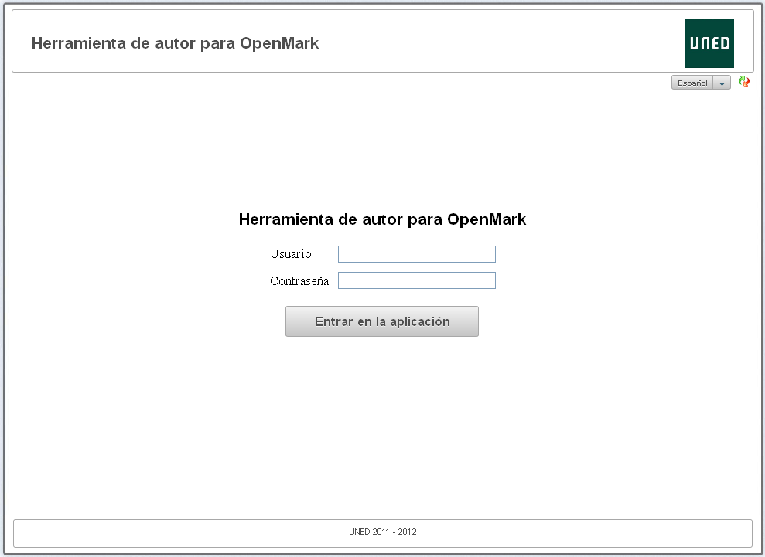

A pesar de que ya se muestra la página de inicio de la herramienta de autor para OpenMark se producirá un error al pulsar el botón *‘Entrar en la aplicación’*, ya que aún no ha instalado la base de datos que utiliza la herramienta de autor para OpenMark.

# Base de datos de la herramienta de autor para OpenMark (gepeq)

Para instalar la base datos de la herramienta de autor para OpenMark debe ejecutar con PostgreSQL el último archivo ‘gepeq­uned­*yyyymmdd*.sql’ que tenga en la carpeta *‘dbscripts’*.

Además es posible que tenga que aplicar algunos de los parches de la carpeta *‘dbscripts/patches’*.

En concreto debe ejecutar todos aquellos parches ‘patch­gepeq­*yyyymmdd*­… .sql‘ cuya fecha sea posterior al fichero usado para crear la base de datos, y hacerlo en orden cronológico desde el parche más antiguo hasta el más reciente.

También debe editar el fichero *‘hibernate.cfg.xml’* que se encuentra dentro de la carpeta *‘webapps/gepeq/WEB­INF/classes’* con los datos de conexión a la base de datos que ha creado:

* + *<property name=”connection.provider.class”>*. Esta propiedad se puede quitar o comentar si los datos de conexión no se van a proporcionar encriptados.
  + *<property name="hibernate.dialect">*. Como la base de datos debe ser PostgreSQL siempre hay que poner el valor: *org.hibernate.dialect.PostgreSQLDialect*
  + *<property name="hibernate.connection.driver_class">*. Como la base de datos debe ser PostgreSQL siempre hay que poner el valor: *org.postgresql.Driver*
  + *<property name="hibernate.connection.url">*. Aquí hay que proporcionar la cadena de conexión a la base de datos, que en el caso de estar usando una máquina local por defecto será *jdbc:postgresql://localhost:5432/gepeq*
  + *<property name="hibernate.connection.username">*. Aquí hay que proporcionar el nombre de un usuario de PostgreSQL con permisos de lectura y escritura sobre la base de datos.
  + *<property name="hibernate.connection.password">* Aquí hay que proporcionar la contraseña del usuario de PostgreSQL indicado anteriormente.

Si ha instalado correctamente la base de datos, una vez reinicie el servidor Apache Tomcat, ya debería ser capaz de identificarse en la página de inicio de la herramienta de autor para OpenMark como:

**Usuario**: profesor

**Contraseña**: profesor

Al hacerlo se debe mostrar la página de preguntas de la herramienta de autor para OpenMark (no debería haber preguntas aún):

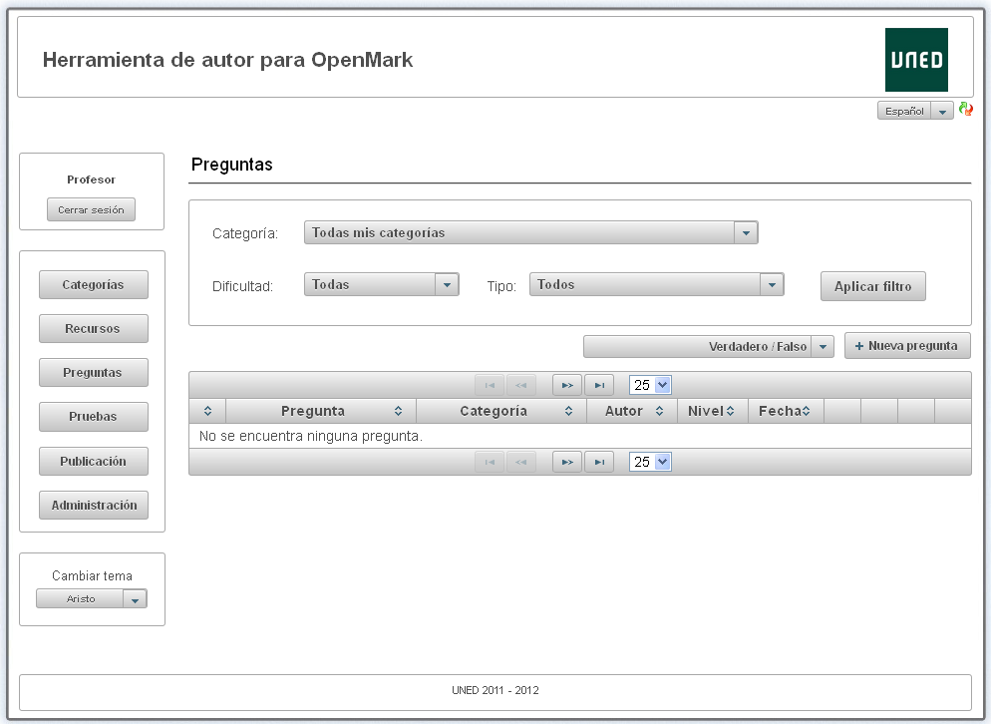

Ahora ya debería funcionar casi toda la aplicación, tan solo dará error al previsualizar preguntas/pruebas en OpenMark o al acceder a la página de ‘Publicación’.

Para corregirlo hay que instalar el resto de entornos.

# Aplicación Web ‘OpenMark Developer’ (om-dev)

Para instalar la aplicación Web *‘OpenMark Developer’* (*om-dev*) debe seguir los siguientes pasos:

1. Crear una carpeta *‘om’* dentro de la carpeta *‘webapps’* del servidor web Apache Tomcat.
2. Copiar todo el contenido de la carpeta *‘om/WebContent’* dentro de la carpeta *‘om’* que acaba de crear.
3. Editar el archivo *‘web.xml’* que se encuentra dentro de la carpeta *‘webapps/om/WEB­INF’* del servidor Apache Tomcat:
   * Debe poner la ruta correcta al entorno de ejecución de Java (JRE 6+) dentro de la etiqueta *<param­value></param­value>* correspondiente a la propiedad *<param­name>****jdk­home****</param­name>*.
   * Debe poner la ruta correcta a la versión que tenga instalada en el sistema de Apache ANT dentro de la etiqueta *<param­value></param­value>* correspondiente a la propiedad *<param­name>****ant­home****</param­name>.*
   * Debe comprobar que dentro de la etiqueta *<servlet­class></servlet­class>* tenga asignado el valor: *om.devservlet.uned.DevServlet*, para que sean soportadas correctamente algunas funcionalidades y servicios web requeridos por la herramienta de autor para OpenMark.
4. Editar el archivo *‘configuration.xml’* que se encuentra dentro de la carpeta *‘webapps/gepeq/WEB­INF’* del servidor Apache Tomcat:
   * Debe poner la dirección correcta a la página de la aplicación Web *‘Openmark Developer’* (*om-dev*) en la propiedad *<OmUrl>*, que en el caso de estar usando una máquina local por defecto será <http://localhost:8080/om/>
5. Reiniciar el servidor Apache Tomcat.

Es posible probar que se ha instalado correctamente este entorno accediendo a la página web de la aplicación, que en el caso de estar usando una máquina local por defecto será <http://localhost:8080/om/>

Si ha seguido los pasos correctamente se debe mostrar la siguiente página:

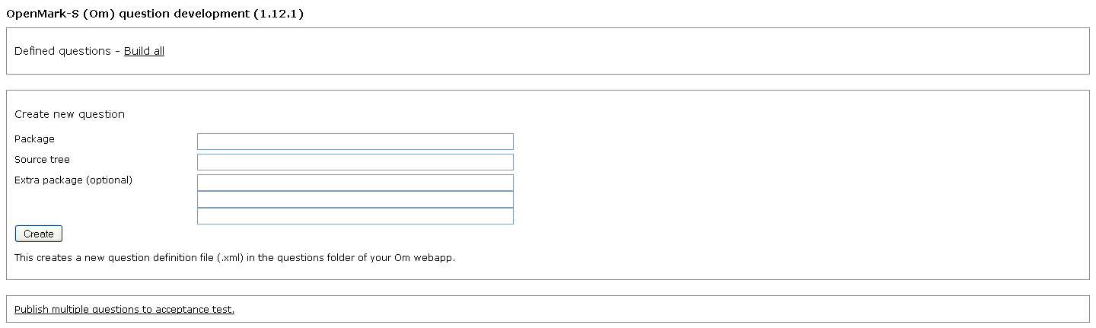

Es posible usar este entorno para compilar preguntas de OpenMark de forma manual, pero la herramienta de autor para OpenMark es capaz de invocar a este entorno de forma transparente al usuario, así que excepto si quiere compilar preguntas complejas, no necesitara usar esta aplicación.

Además, al crear o compilar preguntas desde este entorno no se reflejan los cambios en la herramienta de autor para OpenMark, así que no se recomienda hacerlo desde aquí.

# Entorno de previsualización para OpenMark

Para poder previsualizar preguntas y/o pruebas desde la herramienta de autor para OpenMark, además de la aplicación web *‘OpenMark Developer’* (*om*), necesita instalar un entorno de previsualización formado por 2 aplicaciones web: *‘OpenMark Test Navigator’* (*om­tn*) y *‘OpenMark Question Engine’* (*om­qe*) y una base de datos usada por la aplicación *‘OpenMark Test Navigator’* (*om­tn*) que se genera automáticamente al iniciar por primera vez la aplicación (siempre que se haya configurado todo correctamente).

## Aplicación Web ‘OpenMark Test Navigator’ (om-tn)

Para instalar la aplicación Web *‘OpenMark Test Navigator’* (*om­tn*) debe seguir los siguientes pasos:

1. Crear una carpeta *‘om­tn’* dentro de la carpeta *‘webapps’* del servidor web Apache Tomcat.
2. Copiar todo el contenido de la carpeta *‘om­tn/WebContent’* dentro de la carpeta *‘om-tn’* que acaba de crear.
3. Crear una base de datos vacía para usar con la aplicación *‘OpenMark Test Navigator’* (*om-tn*) en el servidor de base de datos deseado. Solo hay soporte para PostgreSQL y para SQL Server, pero se recomienda usar PostgreSQL.
4. Editar el archivo *‘web.xml’* que se encuentra dentro de la carpeta *‘webapps/om­tn/WEB­INF’* del servidor Apache Tomcat:
   * Debe comprobar que dentro de la etiqueta *<servlet­class></servlet­class>* tenga asignado el valor: *om.tnavigator.uned.PreviewNavigatorServlet*, para que sean soportadas correctamente algunas funcionalidades y servicios web requeridos por la herramienta de autor para OpenMark.
5. Editar el archivo *‘navigator.xml’* que se encuentra dentro de la carpeta *‘webapps/om­tn’* del servidor Apache Tomcat:
   * Debe configurar los datos de conexión a la base de datos de la aplicación *‘OpenMark Test Navigator’* (*om-tn*) dentro de las etiquetas *<database plugin="…"> </database>*. El atributo *‘plugin’* debe indicar el nombre completo de la clase Java usada para ejecutar las sentencias SQL que acceden a la base de datos. Si la base de datos es PostgreSQL debe ser *om.tnavigator.db.postgres.uned.PostgreSQL* ,mientras que si la base de datos es SQL Server debe ser *om.tnavigator.db.sqlserver.SQLServer*

Dentro de la etiqueta *<server></server>* debe indicar el nombre del servidor donde se encuentra la base de datos, que en el caso de ser una máquina local por defecto será *localhost*

Dentro de la etiqueta *<name></name>* debe indicar el nombre de la base de datos vacía que hemos creado antes.

Dentro de la etiqueta *<prefix></prefix>* puede indicar un prefijo opcional que se añadirá al comienzo del nombre de todas las tablas.

Dentro de la etiqueta *<username></username>* debe indicar el nombre de un usuario de la base de datos con acceso total a dicha base de datos, incluyendo la posibilidad de crear tablas.

Finalmente, dentro de la etiqueta *<password></password>* debe indicar la contraseña del usuario anterior.

* + Debe configurar los datos de conexión a la base de datos de la *herramienta de autor para OpenMark* (*gepeq*) dentro de la etiqueta *<login-db></login-db>* que se encuentra dentro de la etiqueta *<security>*.

Dentro de la etiqueta *<server></server>* debe indicar el nombre del servidor donde se encuentra la base de datos, que en el caso de ser una máquina local por defecto será *localhost*

Dentro de la etiqueta *<name></name>* debe indicar el nombre de la base de datos de la herramienta de autor para OpenMark, por defecto será *gepeq*

Dentro de la etiqueta *<username></username>* debe indicar el nombre de un usuario de la base de datos con acceso a la base de datos de la herramienta de autor para OpenMark.

Finalmente, dentro de la etiqueta *<password></password>* debe indicar la contraseña del usuario anterior.

* + Debe poner la dirección correcta a la página de la aplicación Web ‘*OpenMark Test Navigator*’ (*om-tn*) dentro de la etiqueta *<testnavigators><url this=”yes”></url></testnavigators>*, que en el caso de estar usando una máquina local por defecto será <http://localhost:8080/om-tn/>
  + Es posible definir direcciones de correo de alertas dentro de las etiquetas *<alertmails></alertmails>*, para que siempre que se produzca cualquier error se envíen correos a dichas direcciones, la etiqueta *<from>* se usa para indicar la dirección de correo usada como remitente en dichos correos (también se usa en correos de soporte técnico y de evaluación), y se pueden definir etiquetas *<to>* y *<cc>* para destinatarios de dichos correos de alerta.
  + Se puede indicar una contraseña para desencriptar ciertos argumentos enviados mediante servicios web desde la herramienta de autor para OpenMark dentro de la etiqueta *<gepeq­decryption­password>* que se encuentra dentro de la etiqueta *<security>* (ver Encriptación de los argumentos de los servicios Web de las aplicaciones "OpenMark Test Navigator").

Si no desea usar encriptación en el paso de argumentos a los servicios web podemos comentar o eliminar esta propiedad.

* + Se puede configurar el servidor SMTP de correo usado por la aplicación para enviar correos con las diferentes propiedades que hay dentro de la etiqueta *<mail>*. Hay configuraciones predefinidas para los servidores SMTP más habituales (Gmail, Yahoo! Mail y Hotmail) que se pueden indicar con la etiqueta *<config>*. Las etiquetas *<username>* y *<password>* sirven para indicar el usuario y contraseña usados para conectar con el servidor SMTP. Finalmente, en el caso de que desee configurar un servidor SMTP diferente es posible hacerlo con las propiedades *<hostname>*, *<port>*, *<ssl>*, *<start-tls>* y *<debug>*.

1. Editar el archivo *‘configuration.xml’* que se encuentra dentro de la carpeta *‘webapps/gepeq/WEB­INF’* del servidor Apache Tomcat:
   * Debe poner la dirección correcta a la página de la aplicación Web *‘OpenMark Test Navigator’* (*om­tn*) en la propiedad *<OmTnUrl>*, que en el caso de estar usando una máquina local por defecto será <http://localhost:8080/om­tn/>
   * En el caso de que haya indicado una contraseña en la propiedad *<gepeq­decryption­password>* del archivo *‘navigator.xml’* de la aplicación Web *‘OpenMark Test Navigator’* (*om­tn*) debe poner esa misma contraseña en la propiedad *<OmTnEncryptionPassword>* (ver Encriptación de los argumentos de los servicios Web de las aplicaciones "OpenMark Test Navigator").

Si no debemos quitar o comentar dicha propiedad.

## Aplicación Web ‘OpenMark Question Engine’ (om-qe)

Para instalar la aplicación Web *‘OpenMark Question Engine’* (*om­qe*) debe seguir los siguientes pasos:

1. Crear una carpeta *‘om­qe’* dentro de la carpeta *‘webapps’* del servidor web Apache Tomcat.
2. Copiar todo el contenido de la carpeta *‘om­qe/WebContent’* dentro de la carpeta *‘om­qe’* que acaba de crear.
3. Editar el archivo *‘navigator.xml’* que se encuentra dentro de la carpeta *‘webapps/om­tn’* del servidor Apache Tomcat:
   * Debe poner la dirección correcta a los servicios Web de la aplicación Web ‘*OpenMark Question Engine*’ (*om-qe*) dentro de la etiqueta *<questionengines type="application/x­opaque"><url>* *</url></questionengines>*, que en el caso de estar usando una máquina local por defecto será <http://localhost:8080/om-qe/services/Om>
4. Editar el archivo *‘configuration.xml’* que se encuentra dentro de la carpeta *‘webapps/gepeq/WEB­INF’* del servidor Apache Tomcat:
   * Debe poner la dirección correcta a la aplicación Web *‘OpenMark Question Engine’* (*om­qe*) en la propiedad *<OmQeUrl>*, que en el caso de estar usando una máquina local por defecto será <http://localhost:8080/om­qe/>

## Puesta en marcha del entorno de previsualización para OpenMark

Si ha seguido los pasos anteriores correctamente, aún no se habrán generado las tablas para la base de datos usada por la aplicación *‘OpenMark Test Navigator’* (*om­tn*), pero ya estará listo para arrancarla y que se genere de forma automática.

La aplicación *‘OpenMark Test Navigator’* (*om-tn*) no tiene una página de inicio, así que para que sea más cómodo probarla vienen algunas pruebas preinstaladas de inicio.

Para forzar a que se genere la base de datos que necesita *‘OpenMark Test Navigator’* (*om-tn*) y de paso probar que todo funciona correctamente se recomienda reiniciar el servidor Apache Tomcat y acceder a la dirección de la prueba *‘uned.module5’*, que en el caso de estar usando una máquina local será por defecto <http://localhost:8080/om­tn/uned.module5/>

En el caso de que haya seguido todos los pasos correctamente debería verse la siguiente página:

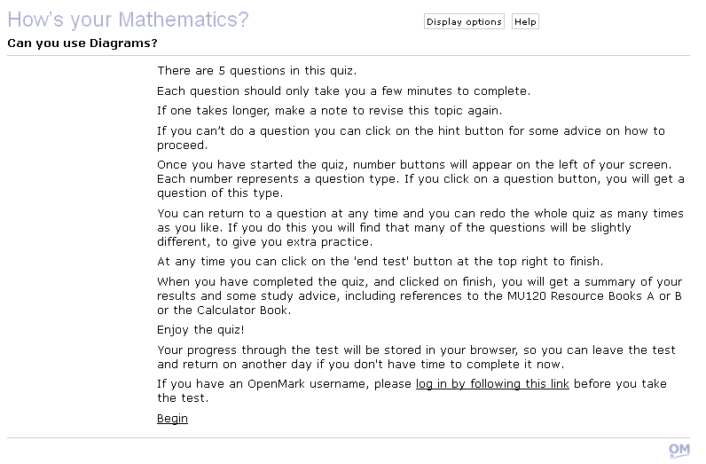

Puede verificar además que está ejecutándose el entorno de previsualización haciendo clic en el enlace *‘log in by following this link’*:

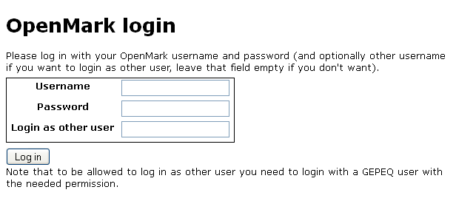

Si se está ejecutando el entorno de previsualización debería mostrarse el campo *‘Login as other user’*, que permite suplantar a otros usuarios sin conocer su contraseña de acceso (para poder hacer pruebas de acceso).

Si no se muestra este campo de acceso es probable que no haya configurado correctamente el valor de la etiqueta *<servlet­class></servlet­class>* del fichero *‘web.xml’* situado en la carpeta *‘webapps/om­tn/WEB­INF’* del servidor Apache Tomcat.

## Prueba de integración del entorno de previsualización con la Herramienta de autor para Openmark

Si ha llevado a cabo todos los pasos indicados hasta ahora correctamente ya debería tener instalada correctamente la aplicación web *‘Herramienta de autor para OpenMark’* (*GEPEQ*) y también el entorno de previsualización.

Para probar que funciona correctamente la comunicación entre la aplicación web *‘Herramienta de autor para OpenMark’* (*GEPEQ*) y el entorno de previsualización se recomienda crear una pregunta y una prueba con la herramienta de autor y probar a previsualizarlas.

Si se previsualizan correctamente es que han sido correctamente instaladas.

En caso contrario debe revisar los archivos de configuración de estas aplicaciones, ya que probablemente algo no estará correctamente configurado.

# Entorno de publicación para OpenMark

Para poder publicar preguntas y/o pruebas desde la herramienta de autor para OpenMark, además de la aplicación web *‘OpenMark Developer’* (*om*), necesita instalar un entorno de publicación formado por 2 aplicaciones web: *‘OpenMark Test Navigator’* (*om­tn-pro*) y *‘OpenMark Question Engine’* (*om­qe-pro*) y una base de datos usada por la aplicación *‘OpenMark Test Navigator’* (*om­tn-pro*) que se genera automáticamente al iniciar por primera vez la aplicación (siempre que se haya configurado todo correctamente).

## Aplicación Web ‘OpenMark Test Navigator’ (om-tn-pro)

Para instalar la aplicación Web *‘OpenMark Test Navigator’* (*om­tn­pro*) debe seguir los siguientes pasos:

1. Crear una carpeta *‘om­tn­pro’* dentro de la carpeta *‘webapps’* del servidor web Apache Tomcat.
2. Copiar todo el contenido de la carpeta *‘om­tn­pro/WebContent’* dentro de la carpeta *‘om-tn-pro’* que acaba de crear.
3. Crear una base de datos vacía para usar con la aplicación *‘OpenMark Test Navigator’* (*om-tn­pro*) en el servidor de base de datos deseado. Solo hay soporte para PostgreSQL y para SQL Server, pero se recomienda usar PostgreSQL.
4. Editar el archivo *‘web.xml’* que se encuentra dentro de la carpeta *‘webapps/om­tn­pro/WEB­INF’* del servidor Apache Tomcat:
   * Debemos comprobar que dentro de la etiqueta *<servlet­class></servlet­class>* tengamos el valor: *om.tnavigator.uned.LogoutNavigatorServlet*, para que sean soportadas correctamente algunas funcionalidades y servicios web requeridos por la herramienta de autor para OpenMark.
5. Editar el archivo *‘navigator.xml’* que se encuentra dentro de la carpeta *‘webapps/om­tn­pro’* del servidor Apache Tomcat:
   * Debe configurar los datos de conexión a la base de datos de la aplicación *‘OpenMark Test Navigator’* (*om-tn­pro*) dentro de las etiquetas *<database plugin="…"> </database>*. El atributo *‘plugin’* debe indicar el nombre completo de la clase Java usada para ejecutar las sentencias SQL que acceden a la base de datos. Si la base de datos es PostgreSQL debe ser *om.tnavigator.db.postgres.uned.PostgreSQL* ,mientras que si la base de datos es SQL Server debe ser *om.tnavigator.db.sqlserver.SQLServer*

Dentro de la etiqueta *<server></server>* debe indicar el nombre del servidor donde se encuentra la base de datos, que en el caso de ser una máquina local por defecto será *localhost*

Dentro de la etiqueta *<name></name>* debe indicar el nombre de la base de datos vacía que hemos creado antes.

Dentro de la etiqueta *<prefix></prefix>* puede indicar un prefijo opcional que se añadirá al comienzo del nombre de todas las tablas.

Dentro de la etiqueta *<username></username>* debe indicar el nombre de un usuario de la base de datos con acceso total a dicha base de datos, incluyendo la posibilidad de crear tablas.

Finalmente, dentro de la etiqueta *<password></password>* debe indicar la contraseña del usuario anterior.

* + Debe configurar los datos de conexión a la base de datos de la *herramienta de autor para OpenMark* (*gepeq*) dentro de las etiquetas *<login-db></login-db>* que se encuentra dentro de la etiqueta *<security>*.

Dentro de la etiqueta *<server></server>* debe indicar el nombre del servidor donde se encuentra la base de datos, que en el caso de ser una máquina local por defecto será *localhost*

Dentro de la etiqueta *<name></name>* debe indicar el nombre de la base de datos de la herramienta de autor para OpenMark, por defecto será *gepeq*

Dentro de la etiqueta *<username></username>* debe indicar el nombre de un usuario de la base de datos con acceso a la base de datos de la herramienta de autor para OpenMark.

Finalmente, dentro de la etiqueta *<password></password>* debe indicar la contraseña del usuario anterior.

* + Debe poner la dirección correcta a la página de la aplicación Web ‘*OpenMark Test Navigator*’ (*om-tn­pro*) dentro de la etiqueta *<testnavigators><url this=”yes”></url></testnavigators>*, que en el caso de estar usando una máquina local por defecto será <http://localhost:8080/om-tn­pro/>
  + Es posible definir direcciones de correo de alertas dentro de las etiquetas *<alertmails></alertmails>*, para que siempre que se produzca cualquier error se envíen correos a dichas direcciones, la etiqueta *<from>* se usa para indicar la dirección de correo usada como remitente en dichos correos (también se usa en correos de soporte técnico y de evaluación), y se pueden definir etiquetas *<to>* y *<cc>* para destinatarios de dichos correos de alerta.
  + Se puede indicar una contraseña para desencriptar ciertos argumentos enviados mediante servicios web desde la herramienta de autor para OpenMark dentro de la etiqueta *<gepeq­decryption­password>* que se encuentra dentro de la etiqueta *<security>* (ver Encriptación de los argumentos de los servicios Web de las aplicaciones "OpenMark Test Navigator").

Si no desea usar encriptación en el paso de argumentos a los servicios web es posible comentar o eliminar esta propiedad.

* + Se puede configurar el servidor SMTP de correo usado por la aplicación para enviar correos con las diferentes propiedades que hay dentro de la etiqueta *<mail>*. Hay configuraciones predefinidas para los servidores SMTP más habituales (Gmail, Yahoo! Mail y Hotmail) que se pueden indicar con la etiqueta *<config>*. Las etiquetas *<username>* y *<password>* sirven para indicar el usuario y contraseña usados para conectar con el servidor SMTP. Finalmente, en el caso de que deseemos configurar un servidor SMTP diferente podemos hacerlo con las propiedades *<hostname>*, *<port>*, *<ssl>*, *<start-tls>* y *<debug>*.

1. Editar el archivo *‘configuration.xml’* que se encuentra dentro de la carpeta *‘webapps/gepeq/WEB­INF’* del servidor Apache Tomcat:
   * Debe poner la dirección correcta a la página de la aplicación Web *‘OpenMark Test Navigator’* (*om­tn­pro*) en la propiedad *<OmTnProUrl>*, que en el caso de estar usando una máquina local por defecto será <http://localhost:8080/om-tn­pro/>
   * En el caso de que haya indicado una contraseña en la propiedad *<gepeq­decryption­password>* del archivo *‘navigator.xml’* de la aplicación Web *‘OpenMark Test Navigator’* (*om­tn­pro*) debe poner esa misma contraseña en la propiedad *<OmTnProEncryptionPassword>* (ver Encriptación de los argumentos de los servicios Web de las aplicaciones "OpenMark Test Navigator").

Si no debe quitar o comentar dicha propiedad.

## Aplicación Web ‘OpenMark Question Engine’ (om-qe-pro)

Para instalar la aplicación Web *‘OpenMark Question Engine’* (*om­qe­pro*) debe seguir los siguientes pasos:

1. Crear una carpeta *‘om­qe­pro’* dentro de la carpeta *‘webapps’* del servidor web Apache Tomcat.
2. Copiar todo el contenido de la carpeta *‘om­qe­pro/WebContent’* dentro de la carpeta *‘om­qe­pro’* que acaba de crear.
3. Editar el archivo *‘navigator.xml’* que se encuentra dentro de la carpeta *‘webapps/om­tn­pro’* del servidor Apache Tomcat:
   * Debe poner la dirección correcta a los servicios Web de la aplicación Web ‘*OpenMark Question Engine*’ (*om-qe­pro*) dentro de la etiqueta *<questionengines type=“application/x­opaque”><url>* *</url></questionengines>*, que en el caso de estar usando una máquina local por defecto será <http://localhost:8080/om-qe-pro/services/Om>

## Puesta en marcha del entorno de publicación para OpenMark

Si ha seguido los pasos anteriores correctamente, aún no se habrán generado las tablas para la base de datos usada por la aplicación *‘OpenMark Test Navigator’* (*om­tn-pro*), pero ya estará listo para arrancarla y que se genere de forma automática.

La aplicación *‘OpenMark Test Navigator’* (*om-tn-pro*) no tiene una página de inicio, así que para que sea más cómodo probarla vienen algunas pruebas preinstaladas de inicio.

Para forzar a que se genere la base de datos que necesita *‘OpenMark Test Navigator’* (*om-tn-pro*) y de paso probar que todo funciona correctamente se recomienda reiniciar el servidor Apache Tomcat y acceder a la dirección de la prueba *‘uned.module5’*, que en el caso de estar usando una máquina local será por defecto <http://localhost:8080/om­tn-pro/uned.module5/>

En el caso de que se hayan seguido todos los pasos correctamente debería verse la siguiente página:



Puede verificar además que está ejecutándose el entorno de publicación haciendo clic en el enlace *‘log in by following this link’*:

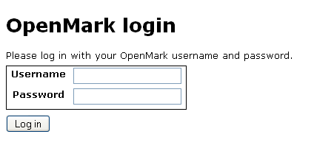

Si se está ejecutando el entorno de publicación solo deberían mostrarse los campos *‘Username’* y *‘Password’*.

Si se muestra algún otro campo es probable que no haya configurado correctamente el valor de la etiqueta *<servlet­class></servlet­class>* del fichero *‘web.xml’* situado en la carpeta *‘webapps/om­tn­pro/WEB­INF’* del servidor Apache Tomcat.

## Prueba de integración del entorno de publicación con la Herramienta de autor para Openmark

Si ha llevado a cabo todos los pasos indicados hasta ahora correctamente ya debería tener instalada correctamente la aplicación web *‘Herramienta de autor para OpenMark’* (*GEPEQ*) y también los entornos de previsualización y de publicación.

Para probar que funciona correctamente la comunicación entre la aplicación web *‘Herramienta de autor para OpenMark’* (*GEPEQ*) y el entorno de publicación se recomienda publicar una pregunta y una prueba con la herramienta de autor y probar a ejecutarlas.

Si se publican y ejecutan correctamente es que han sido correctamente instaladas (una vez comprobado puede eliminarlas).

En caso contrario debe revisar los archivos de configuración de estas aplicaciones, ya que probablemente algo no estará correctamente configurado.

# Encriptación

Es posible encriptar algunos de los datos de configuración de los distintos entornos por seguridad.

Para encriptar/desencriptar dichos valores se ha elegido un sistema de encriptación asimétrico con un par de claves de encriptación: una clave pública para encriptar y una clave privada para desencriptar.

## Generación de las claves pública y privada de encriptación

Para configurar los distintos entornos para que usen encriptación es necesario generar un par de claves pública y privada de encriptación.

Actualmente es posible configurar este sistema de encriptación para la ‘*Herramienta de autor para OpenMark’* (*GEPEQ*) y para la aplicación *‘OpenMark Test Navigator’*, tanto la del entorno de previsualización (*om*­*tn*), como la del entorno de publicación (*om­tn­pro*), siendo posible usar el mismo par de claves para todos o bien usar pares de claves diferentes si se desea incrementar la seguridad.

En cualquier caso, para generar los pares de claves es posible usar una herramienta de encriptación ubicada en la carpeta *‘encryption’*.

*java -jar assymmetric-encryptor.jar savekeypair_enc_priv:.*

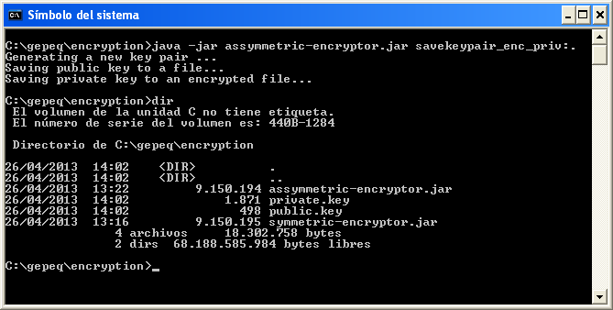

Esto habrá generado un archivo *‘public.key’* con la clave pública y un archivo *‘private.key’* con la clave privada.

El archivo *‘public.key’* se puede distribuir a cualquiera que queramos que pueda encriptar mensajes.

El archivo *‘private.key’* solo se debe distribuir a aquellas personas que realmente queremos que puedan desencriptar la información de los archivos de configuración.

Además, también debe colocar los archivos *‘private.key’* en las carpetas *‘WEB­INF/security’* de las respectivas aplicaciones Web: *‘Herramienta de autor para OpenMark’* (*GEPEQ*) y *‘OpenMark Test Navigator’*, tanto la del entorno de previsualización (*om­tn*), como la del entorno de publicación (*om­tn­pro*).

Obviamente dichas aplicaciones Web necesitan acceso de lectura a los archivos *‘private.key’*.

## Encriptación de propiedades

Para generar un mensaje encriptado a partir de una cadena (con la contraseña o el dato a encriptar), se puede usar el mismo programa usado para generar el par de claves de encriptación.

Para poder encriptar solo necesita acceso de lectura al archivo *‘public.key’* que contiene la clave pública de encriptación:

*java - jar assymmetric-encryptor.jar encrypt:. password -o output.txt*

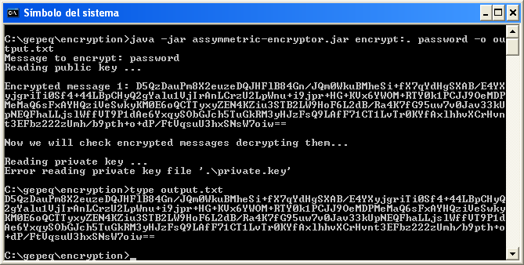

Este comando genera un archivo *‘output.txt’* con un mensaje encriptado a partir de la cadena: *password*

El mensaje de error que se muestra no tiene importancia, es debido a que no se pudo acceder al archivo *‘private.key’* para desencriptar el mensaje que se acaba de encriptar (o porque dicho archivo no tiene el formato esperado), pero esto solo sirve como comprobación, no es realmente necesario.

En el caso de que necesite encriptar una cadena que contenga espacios debe tener la precaución de entrecomillarla.

Alternativamente es posible especificar un fichero de texto con el mensaje a encriptar (se tendrán en cuenta los espacios pero los saltos de línea serán ignorados):

*java -jar assymmetric-encryptor.jar encrypt:. -i input.txt -o output.txt*

## Propiedades que admiten encriptación

No todas las propiedades de los archivos de configuración admiten encriptación.

Por eso es importante tener en cuenta que propiedades podremos encriptar.

### Herramienta de autor para OpenMark (GEPEQ)

El archivo *‘configuration.xml’* de la carpeta *‘gepeq/WEB­INF’* del servidor Apache Tomcat solo admite encriptación para la propiedad *<Proxy-Password>*.

El archivo *‘hibernate.cfg.xml’* de la carpeta *‘gepeq/WEB­INF/classes’* del servidor Apache Tomcat no admite encriptación por defecto, pero es posible habilitarlo asignando a la propiedad *<property name="connection.provider_class">* el valor *es.uned.lsi.gepec.util.hibernate.EncryptedDriverManagerConnectionProvider*

Incluso si se ha habilitado la encriptación para el archivo *‘hibernate.cfg.xml’* solo admitirán encriptación las siguientes propiedades:

* + *<property name="hibernate.dialect">*
  + *<property name="hibernate.connection.driver_class">*
  + *<property name="hibernate.connection.url">*
  + *<property name="hibernate.connection.username">*
  + *<property name="hibernate.connection.password">*

### ‘OpenMark Test Navigator’ (om-tn, om-tn-pro)

En el caso de la aplicación web *‘OpenMark Test Navigator’*, tanto para el entorno de previsualización (*om­tn*) como para el entorno de publicación (*om­tn­pro*), es posible encriptar varias propiedades del fichero *‘navigator.xml’*:

* + Dentro de la etiqueta *<database>*:
    - *<server>*
    - *<name>*
    - *<username>*
    - *<password>*
  + Dentro de la etiqueta *<login-db>* (que a su vez está dentro de la etiqueta *<security>*):
    - *<server>*
    - *<name>*
    - *<username>*
    - *<password>*
  + Dentro de la etiqueta *<mail>*:
    - *<username>*
    - *<password>*

## Desencriptación de propiedades

Aunque la herramienta de autor para OpenMark puede desencriptar por sí misma las propiedades encriptadas de los archivos de configuración (si se ha configurado correctamente), a veces puede ser necesario recuperar contraseñas o datos que habíamos encriptado.

Para ello debe tener acceso al fichero *‘private.key’* que contiene la clave privada de encriptación.

El comando para desencriptar, usando el mismo programa usado anteriormente, es:

*java -jar assymmetric-encryptor.jar decrypt_enc_priv:. -i input.txt -o output.txt*

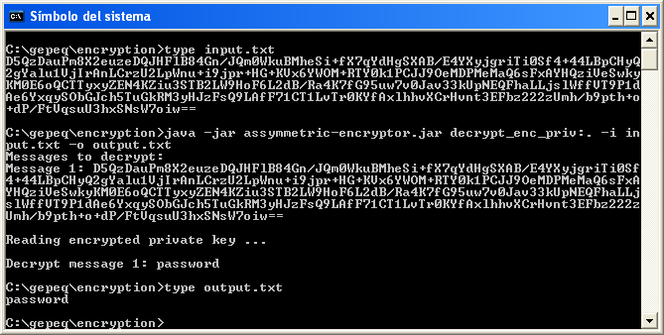

**ADVERTENCIA**: Cualquier usuario que disponga de la utilidad de encriptación y de acceso al archivo *‘private.key’* con la clave privada de encriptación puede desencriptar los datos encriptados de los archivos de configuración, por lo que se recomienda denegar acceso a los archivos *‘private.key’* de las carpetas *‘WEB­INF/security’* a usuarios que no sean de plena confianza.

## Encriptación de los argumentos de los servicios Web de las aplicaciones ‘OpenMark Test Navigator’

Algunos servicios web de las aplicaciones web *‘OpenMark Test Navigator’* permiten realizar operaciones peligrosas si un usuario malintencionado consigue hacer uso de ellos.

Por ello se recomienda que dichos servicios web no sean accesibles externamente a la máquina donde se ejecuta la herramienta de autor para OpenMark.

Además, como medida adicional de seguridad, es posible configurar ciertos servicios web de la aplicación *‘OpenMark Test Navigator’*, tanto la del entorno de previsualización (*om­tn*), como la del entorno de publicación (*om­tn­pro*), para que reciban ciertos argumentos encriptados.

Para ello se utiliza una encriptación simétrica, por ser más rápida que la encriptación asimétrica.

Para la encriptación simétrica no es necesario un par de claves de encriptación, sino que basta con una clave de encriptación que servirá también para desencriptar.

Para generar la clave de encriptación debemos usar otra herramienta de encriptación que también está ubicada en la carpeta *‘encryption’*:

*java -jar symmetric-encryptor.jar generate-salted-password -o salted_password.txt*

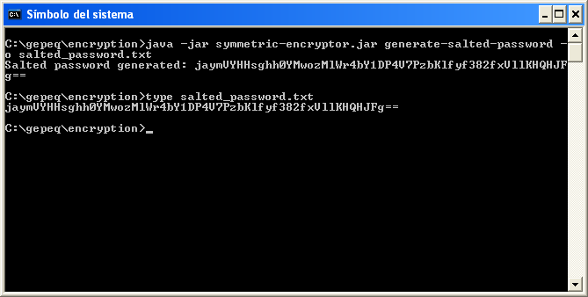

Al ejecutar este comando se genera de forma aleatoria una clave de encriptación simétrica en el archivo *‘salted_password.txt’*.

Se puede repetir el proceso y usar 2 claves de encriptación diferentes, una para la aplicación *‘OpenMark Test Navigator’* del entorno de previsualización (*om­tn*) y otra para la del entorno de publicación (*om­tn­pro*), o bien se puede usar la misma clave para ambas.

En cualquier caso debe asignar la clave de encriptación generada a la propiedad *<gepeq­decryption­password>* del archivo *‘navigator.xml’* de la aplicación web *‘OpenMark Test Navigator’* que corresponda.

Finalmente, en el archivo *‘configuration.xml’* que se encuentra dentro de la carpeta *‘webapps/gepeq/WEB­INF’* del servidor Apache Tomcat debe asignar a la propiedad *<OmTnEncryptionPassword>* la misma clave de encriptación que haya asignado a la aplicación *‘OpenMark Test Navigator’* del entorno de previsualización (*om­tn*) y a la propiedad *<OmTnProEncryptionPassword>* la misma clave de encriptación que haya asignado a la aplicación *‘OpenMark Test Navigator’* del entorno de publicación (*om­tn­pro*).